ÚSTAV PRO ČESKOU LITERATURU AV ČR, v. v. i.
Na Florenci 1420/3, 110 00 Praha 1, +420 234 612 111
e-mail: literatura@ucl.cas.cz; www.ucl.cas.cz

Tisková zpráva:

Den se současnou slovenskou literaturou

Ústav pro českou literaturu Akademie věd ČR představí ve čtvrtek 14. 5. 2015 knihu Hľadanie súčasnosti. Slovenská literatúra začiatku 21. storočia (Literárne informačné centrum, Bratislava 2014), která vznikla ve spolupráci autorů z partnerského Ústavu slovenskej literatúry SAV v Bratislavě a ÚČL AV ČR. Program Dne se současnou slovenskou literaturou nabídne novinářům, odborné komunitě, studentům i široké veřejnosti uvedení do aktuální situace literatury na Slovensku i příležitost utvořit si představu o tom, v čem je podobná a v čem naopak odlišná v porovnání se současnou literaturou českou.

Praha, 6. 5. 2015. – Den se současnou slovenskou literaturou představí v průběhu kompaktního několikahodinového bloku knihu autorského kolektivu literárních kritiků a historiků z Ústavu slovenskej literatúry SAV v Bratislavě a z ÚČL AV ČR věnovanou slovenské literární tvorbě posledních patnácti let a poskytne prostor širším otázkám situace slovenské literární scény a paralel či odlišností mezi ní a nejnovější literaturou českou. Představena bude také dlouhodobá spolupráce mezi Ústavem pro českou literaturu AV ČR a Ústavom slovenskej literatúry SAV v Bratislavě, jejíž součástí jsou od roku 2002 každoroční kritické a teoretické semináře věnované recipročnímu čtení novinek české a slovenské poezie, prózy a literární vědy, nazvané Česko- -slovenské konfrontace/konfrontácie. Tiskové konference se kromě zástupců obou ústavů a spoluautorů knihy (Radoslav Passia, Ivana Taranenková, Michal Jareš) zúčastní jako hosté bohemista a slovakista Lubomír Machala z Filozofické fakulty Univerzity Palackého v Olomouci a slovenský spisovatel Marek Vadas, jehož povídková sbírka Liečiteľ získala nejvýznamnější slovenské literární ocenění, cenu Anasoft Litera, a v loňském roce vyšla v českém překladu.
V odpolední diskusi poté spoluautoři knihy podrobněji představí tendence současné slovenské poezie a prózy po roce 2000. V bloku krátkých referátů se budou spoluautoři a hosté věnovat výrazným a určujícím tendencím slovenské literatury i jejich možnému srovnání se současnou českou literární tvorbou. Společně s hosty se budou spoluautoři snažit podat i sumarizační pohled na nejsoučasnější literární dění na Slovensku.

Na knize Hľadanie súčasnosti. Slovenská literatúra začiatku 21. storočia spolupracovalo šest generačně blízkých autorů (Radoslav Passia, Ivana Taranenková, Karol Csiba, Veronika Ráczová, Ľubica Schmarcová a Michal Jareš). Generační pojetí se projevuje také v celku knihy – autoři dávají prostor mladé a střední generaci současných tvůrců. Kolektivní monografie představuje slovenskou literaturu posledních patnácti let a výrazně se soustředí na otázky subjektivity, identity a paměti, které se objevují ve slovenské próze i poezii. Kniha má ambice stát se příručkou k nejsoučasnější slovenské literatuře pro širší kulturní veřejnost. Zároveň je prvním souvislejším pokusem zachytit vývoj slovenské literatury počátku 21. století.

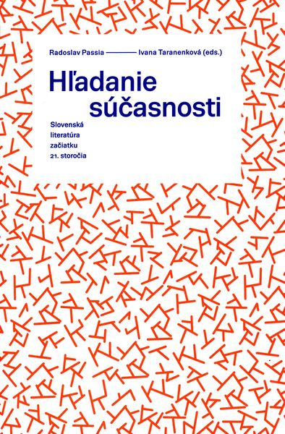

HOST – Marek Vadas (* 1971, Košice) se po experimentálně laděných knihách z devadesátých let soustřeďuje na povídky s často bizarní nebo absurdní atmosférou (Prečo sa smrtka smeje, 2003). Své poslední prozaické knihy Liečiteľ (2006) a Čierne na čiernom (2013) situoval do Afriky. Vyprávění, v němž se prolíná sen i skutečnost, akcentuje iracionální prvky exotického světa. Autorovou „africkou zkušeností“ je motivována i kniha Rozprávky z čiernej Afriky (2004). Kniha Léčitel, za kterou získal Vadas prestižní slovenskou cenu Anasoft litera, vyšla v českém překladu Ondřeje Mrázka v nakladatelství Malvern v roce 2014.

Místo konání: zasedací místnost Ústavu pro českou literaturu AV ČR, Na Florenci 3/1420, Praha 1 (vchod C, 3. patro).

Tisková konference
Tisková konference k vydání díla proběhne ve čtvrtek 14. 5. 2015 v 11.00 za účasti Marka Vadase.

Přednáškový blok
Den se současnou slovenskou literaturou bude od 14.00 pokračovat blokem krátkých referátů spoluautorů knihy a hostů o situaci současné slovenské prózy a poezie, jejich srovnání s aktuální českou literární tvorbou i nejvýznamnějších současných slovenských autorech a autorkách. Přednáškový blok je otevřen všem zájemcům z řad studentů, odborníků, čtenářů i literární veřejnosti.

Uvedení
Bezprostředně po skončení přednáškového bloku bude od přibližně od 15.30 následovat slavnostní pražské uvedení knihy Hľadanie súčasnosti do světa, nad nímž převzal patronát literární historik a kritik, člen Akademické rady AV ČR Pavel Janoušek.

V průběhu Dne se současnou slovenskou literaturou bude možné knihu Hľadanie súčasnosti zakoupit, pro novináře budou připraveny na vyžádání recenzní výtisky.

Další informace
Mgr. Michal Jareš (spoluautor knihy Hľadanie súčasnosti): 222 828 160, jares@ucl.cas.cz
Mgr. Radoslav Passia, PhD. (spoluautor knihy Hľadanie súčasnosti): rpassia@gmail.com
Mgr. Ivana Taranenková, PhD. (spoluautorka knihy Hľadanie súčasnosti): taranenkova@azet.sk
O knize:

Hľadanie súčasnosti. Slovenská literatúra začiatku 21. storočia
Passia, Radoslav – Taranenková, Ivana – Csiba, Karol – Ráczová, Veronika – Schmarcová, Ľubica –Jareš, Michal
(editoři knihy Radoslav Passia a Ivana Taranenková)
grafická úprava Vojtech Ruman, Alena Stanková a Juraj Kočár
ISBN 978-80-8119-085-8
počet stran 219
vazba brož.
formát 240 × 300 mm
rok vydání 2014
obsahuje fotografie, ukázky obálek, jmenný rejstřík

Nakladatelská anotace:
Aká je súčasná slovenská literatúra? Šestica generačne blízkych literárnych vedcov – Karol Csiba, Michal Jareš, Radoslav Passia, Veronika Rácová, Ľubica Schmarcová a Ivana Taranenková – sa podujala na hľadať odpovede na túto otázku. Sami označujú toto hľadanie za rizikové. Nehľadajú vrcholky medzi najsúčasnejšími dielami prózy a poézie, ktoré vznikli po roku 2000, pokúšajú sa čitateľom priblížiť, čím ich môžu osloviť, naznačiť základnú orientáciu v myslení autorov o súčasnosti a zachytiť pohyby v súčasnom literárnom živote.

Více informací naleznete na webových stránkách:
http://knihkupectvo.litcentrum.sk/t173/Kolektiv-autorov-Hladanie-sucasnosti/

